**Настройка уведомлений**

Доступ к личному кабинету общегосударственной автоматизированной информационной системы (далее соответственно – ЛК) осуществляется интерактивно через сеть интернет посредством web–браузера (за исключением Microsoft Internet Explorer). Адрес сайта в сети интернет [*https://account.gov.by/*](https://account.gov.by/)*.*

Уведомления в ЛК сгруппированы по следующим категориям:

* Служебные (информируют о регистрации пользователя в ЛК, поступлении приглашений присоединить в качестве работника организации и пр.),
* Республиканский удостоверяющий центр
* Уведомления от СЭД (информируют о событиях сервиса электронного документооборота),
* Внешние системы (инициируются событиями во внешних системах (информационных ресурсах/системах государственных органов и организаций), интегрированных с ОАИС),
* Почта гражданина (информируют о входящих почтовых сообщениях),
* Об услугах (информируют о текущем статусе получения электронных сервисов),
* Финансовые (информируют об оплате, изменении стоимости услуг и пр.),
* Информационные рассылки (информируют о новостных рассылках оператора ОАИС),
* Системные (информируют о недоступности электронных сервисов, сбоях в их работе),
* ЕИС КВП
* Одно окно

Уведомления делятся на обязательные и необязательные. Обязательные уведомления отключить нельзя.

Для (де)активации функции уведомлений необходимо произвести их настройку в **разделе «Мой профиль»** / «Уведомления» (Рисунок 1 и Рисунок 2).

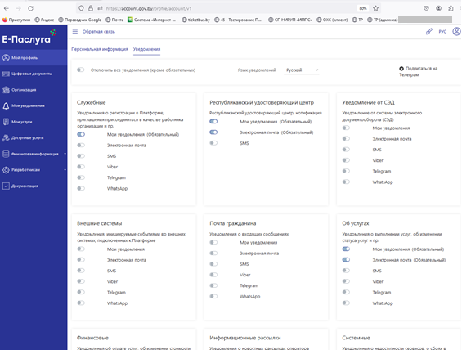

**Рисунок 1. Настройка уведомлений**

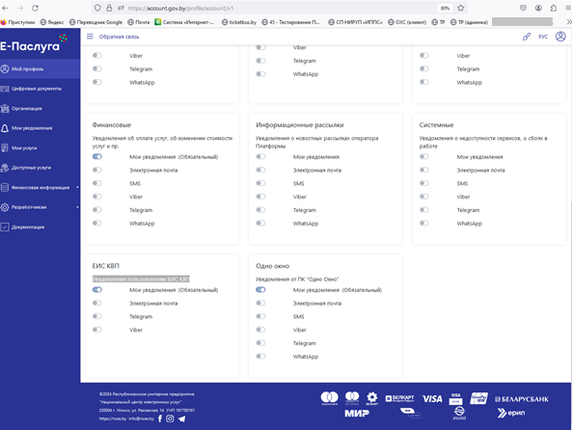

**Рисунок 2. Настройка уведомлений (продолжение)**

Для управления настройками уведомлений выберите необходимую категорию, укажите каналы получения уведомлений из перечня доступных (Мои уведомления, Электронная почта и пр.)

* **Важно!** Убедитесь в заполнении полей **e-mail** и **номер телефона** (раздел «Мой профиль» / «Персональная информация») при выборе каналов получения уведомлений «Электронная почта» и SMS/Viber/Telegram/WhatsApp соответственно. Проверьте, что к указанному номеру телефона привязаны учетные записи приложений.
* Для получения уведомлений посредством Telegram произведите подписку на чат-бот @oaisBot путем нажатия гиперссылки «Подписаться на Телеграм»  
  (Рисунок 2).
* Для настройки уведомлений посредством Telegram предварительно пройдите авторизацию в приложении на ПК, либо в веб-интерфейсе приложения Telegram на ПК.

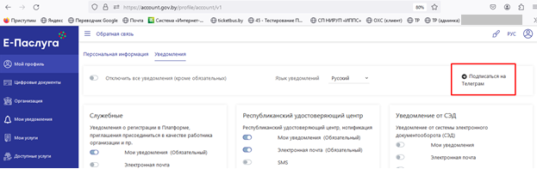

**Рисунок 3. Подписка на чат-бот**

Выберите способ активации чат-бота: открыть в приложении на ПК, либо на вкладке браузера в приложении на телефоне (Рисунок 4).

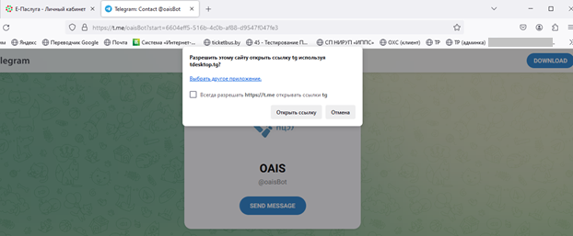

**Рисунок 4. Активация чат-бота**

Для старта получения уведомлений в приложении Telegram необходимо нажать на **Start** с чат-ботом OAIS (Рисунок 5).

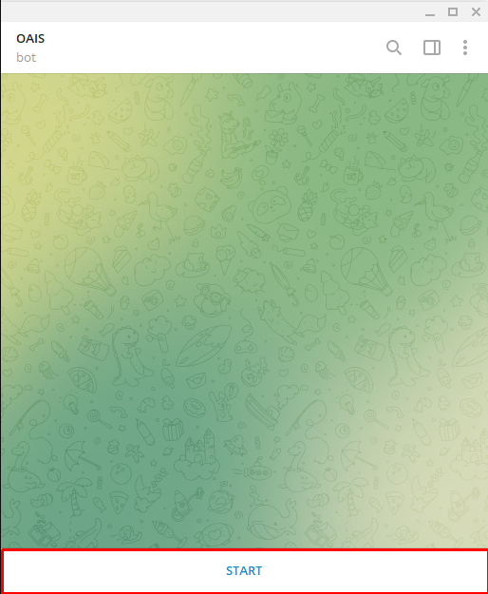



**Рисунок 5. Активация чат-бота**